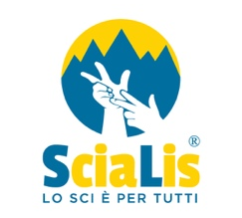

CAMPIONATO ITALIANO F.S.S.I.
SCI ALPINO & SNOWBOARD BIELMONTE (BI)
20 FEBBRAIO 2021
MODULO DI ISCRIZIONE

Società Sportiva ______________________________________________________________________________________________

Sede ___________________________________________Via____________________________________________________________

Email __________________________________________________________Cell resp.______________________________________

nr | Cognome e nome | Anno | N° tess FSSI | SNOWBOARD SLALOM GIGANTE E SPECIALE | SCI ALPINO SLALOM SPECIALE
1
2
3
4
5
6

Il Presidente Timbro Società

____________________________________ _________________________________

INVIARE via EMAIL entro 13 febbraio 2020 agli indirizzi:
info@scialis.it,
e per conoscenza a:
tesseramento@fssi.it, dtsportivernali@fssi.it, paria@fssi.it

